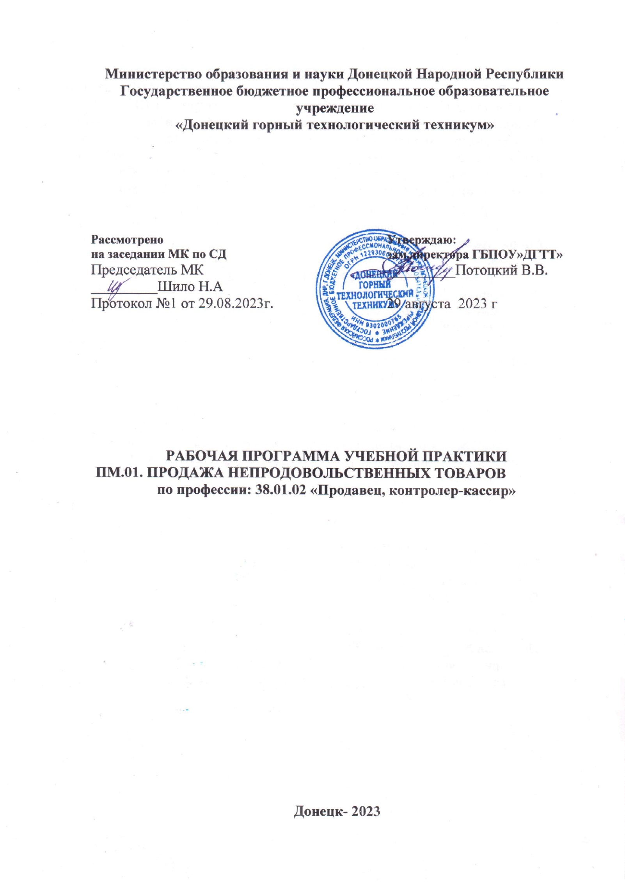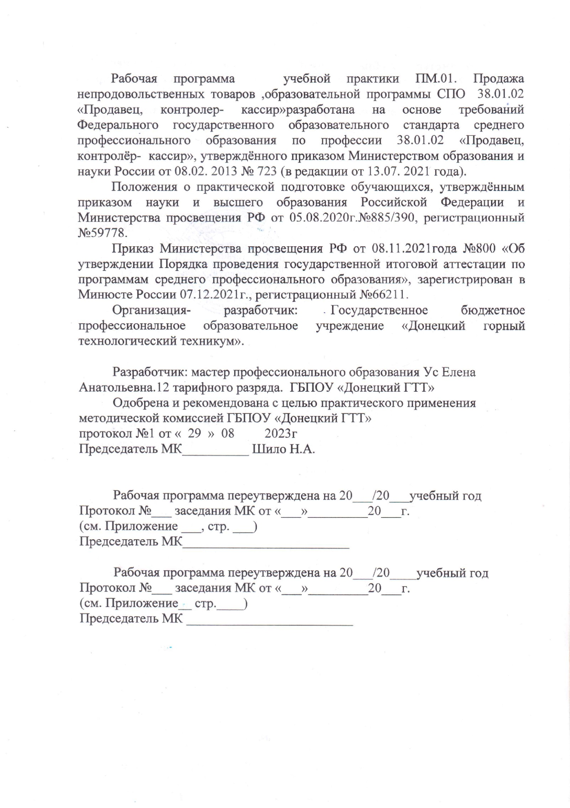

**РЕЦЕНЗИЯ.**

К рецензии представлена рабочая программа учебной практики по профессии 38.01.02 «Продавец, контролёр, кассир».

Рабочая программа учебной практики разработана с требованиями ГОС СПО по профессии 38.01.02 «Продавец, непродовольственных товаров».

Содержание производственной программы реализуется в объёме 108 часов.

В состав рабочей программы учебной практики входят: паспорт рабочей программы учебной практики, результаты освоения практики, структура и содержание программы учебной практики, условия реализации программы учебной практики, контроль и оценка результатов программы практики.

В программе отражены условия её реализации с перечисленным материально-техническим обеспечением.

Изучаемый материал рационально распределён по времени и содержанию, ориентирован на практическое применение в производственных условиях.

**СОДЕРЖАНИЕ.**

|  |  |
| --- | --- |
| **1. ПАСПОРТ рабочей программы учебной практики.** |  |
| **2. Результаты освоения рабочей программы учебной практики.** |  |
| **3. СТРУКТУРА и содержание рабочей программы учебной практики.** |  |
| **4. Условия реализации рабочей программы учебной практики.** |  |
| **5. Контроль и оценка результатов освоения рабочей программы учебной практики (вида профессиональной деятельности).**  **В настоящей рабочей программе учебной практики используются следующие сокращения:** |  |

**ДНР** – Донецкая Народная Республика;

**ОПОП** – основная профессиональная образовательная программа;

**СПО** – среднее профессиональное образование;

**ГОС, СПО** – государственный образовательный стандарт среднего профессионального образования;

**ППКРС** – программа подготовки квалифицированных рабочих и служащих;

**МДК** – междисциплинарный курс;

**ОК –** общие компетенции;

**ПК** – профессиональные компетенции;

**ПМ** – профессиональный модуль;

**ВПД –** вид профессиональной деятельности;

**УП** – учебная практика;

**ПП** – производственная практика;

**РП** – рабочая программа;

**ПО** – производственный опыт;

**У** – умения;

**З** – знания.

Для характеристики усвоения учебного материала используются следующие обозначения:

1 – ознакомительный (узнавание ранее изученных объектов);

2 – репродуктивный (выполнение деятельности по образу, инструкции или под руководством);

3- продуктивный (планирование и самостоятельное выполнение деятельности, решение проблемных задач).

**1.Паспорт рабочей программы учебной практики.**

**УП 01. Продажа непродовольственных товаров.**

**1.1. Область применения программы.**

Рабочая программа профессионального модуля (далее рабочая программа) – является частью основной профессиональной образовательной программы в соответствии с ГОС по профессии СПО 38.01.02. « Продавец, контролёр-кассир» в части освоения основного вида профессиональной деятельности (ВПД): « Продавец непродовольственных товаров» и соответствующих профессиональных компетенций (ПК) и общих компетенций (ОК):

1. Проверять качество, комплектность, количественные характеристики непродовольственных товаров.

2. Осуществлять подготовку, размещение товаров в торговом зале и выкладку на торгово-технологическом оборудовании.

3. Обслуживать покупателей и предоставлять достоверную информацию о качестве, потребительских свойствах товаров, требованиях безопасности их эксплуатации.

4. Осуществлять контроль за сохранностью товарно-материальных ценностей.

Программа профессионального модуля может быть использована в дополнительном профессиональном образовании и профессиональной подготовки работников при наличии основного общего образования. Опыт работы не требуется.

**Место учебной программы в структуре подготовки.**

Место профессионального модуля в структуре ППКРС:

профессиональный модуль «Продажа непродовольственных товаров» относится к обязательной части профессионального цикла.

**1.2. Цели и задачи учебной практики.**

Закрепление и совершенствование приобретённых в процессе обучения профессиональных умений обучающихся по изучаемой профессии, развитие общих и профессиональных компетенций, освоении современных производственных процессов. Адаптация обучающихся к конкретным условиям деятельности, организации различных организационно-правовых норм.

Результатом освоения программы учебной и производственной практики является освоение обучающимися профессиональных и общих компетенций.

С целью овладения указанным видом профессиональной деятельности и соответствующими профессиональными компетенциями обучающийся в ходе освоения профессионального модуля должен иметь практический опыт::

- обслуживания покупателей и продажи различных групп продовольственных товаров;

**уметь:**

- идентифицировать товары различных товарных групп (текстильных, обувных, пушно-меховых, овчинно-шубных, хозяйственных, галантерейных, ювелирных, парфюмерно-косметических, культурно-бытового назначения);

- оценивать качество по органолептическим показателям;

- консультировать о свойствах и правилах эксплуатации товаров;

- расшифровывать маркировку, клеймение и символы по уходу;

- идентифицировать отдельные виды мебели для торговых организаций;

- производить подготовку к работе весоизмерительного оборудования;

- производить взвешивание товаров отдельных товарных групп;

**знать:**

- факторы, формирующие и сохраняющие потребительские свойства товаров различных товарных групп;

- классификацию и ассортимент различных товарных групп непродовольственных товаров;

- показатели качества, дефекты, градации качества, упаковку, маркировку и хранение непродовольственных товаров, назначение, классификацию мебели для торговых организаций и требования, предъявляемые к ней;

- назначение, классификацию торгового инвентаря;

- назначение и классификацию систем защиты товаров; порядок их использования;

- устройство и правила эксплуатации весоизмерительного оборудования;

- закон о защите прав потребителей;

- правила охраны труда.

**1.3. Рекомендуемое количество часов на освоение программы** **профессионального модуля:**

всего –412часов, в том числе:

максимальной учебной нагрузки – 230 часов, включая:

обязательной аудиторной учебной нагрузки - 160 часов;

самостоятельной работы обучающегося – 70 часов;

учебной практики – 108 часов;

производственной практики – 144 часа.

**1.4. Распределение часов по производственному модулю.**

|  |  |  |  |  |  |
| --- | --- | --- | --- | --- | --- |
| Наименование разделов профессионального модуля | Учебная нагрузка | | | | Форма промежуточной аттестации |
| Максимальная учебная нагрузка | Самостоятельная работа обучающегося | Обязательная учебная нагрузка | |
| Всего занятий | Лабораторно-практические занятия |
| МДК 01.01 Розничная торговля непродовольственными товарами | 230 | 70 | 160 | 14 | Э |
| УП 01 Учебная практика |  |  | 108 |  | ДЗ |
| ПП.01.Производственная практика |  |  | 144 |  | ДЗ |
| Всего: | 230 | 70 | 412 | 14 |  |

**2. Результаты освоения профессионального модуля.**

Результатом освоения программы профессионального модуля является овладение обучающимися видом профессиональной деятельности « Продажа непродовольственных товаров».

|  |  |
| --- | --- |
| **Код** | **Наименование общих(ОК) и профессиональных (ПК) компетенций** |
| **ПК 1** | Проверять качество, комплектность, количественные характеристики непродовольственных товаров. |
| **ПК 2** | Осуществлять подготовку, размещение товаров в торговом зале и выкладку на торгово-технологическом оборудовании. |
| **ПК 3** | Обслуживать покупателей и предоставлять достоверную информацию о качестве, потребительских свойствах товаров, требованиях безопасности их эксплуатации. |
| **ПК 4** | Осуществлять контроль за сохранностью товарно-материальных ценностей. |
| **ОК 1** | Понимать сущность и социальную значимость своей будущей профессии, проявлять к ней устойчивый интерес. |
| **ОК 2** | Организовывать собственную деятельность, исходя из цели и способов ее  достижения, определенных руководителем. |
| **ОК 3** | Анализировать рабочую ситуацию, осуществлять текущий и итоговый контроль, оценку и коррекцию собственной деятельности, нести ответственность за результаты своей работы. |
| **ОК 4** | Осуществлять поиск информации, необходимой для эффективного выполнения профессиональных задач. |
| **ОК 5** | Использовать информационно-коммуникационные технологии в профессиональной деятельности. |
| **ОК 6** | Работать в команде, эффективно общаться с коллегами, руководством, клиентами. |
| **ОК 7** | Соблюдать правила реализации товаров в соответствии с действующими санитарными нормами и правилами, стандартами и Правилами продажи товаров. |
| **ОК 8** | Исполнять воинскую обязанность, в том числе с применением полученных профессиональных знаний (для юношей). |

Результатом прохождения практики по профессиональному модулю является**: освоение практического опыта «ПО»:**

- Обслуживание покупателей;

- Продажа различных групп непродовольственных товаров.

Требования к результатам освоения учебной практики.

Обучающий должен приобрести практический опыт работы:

- обслуживания покупателей,

- продажи различных групп непродовольственных товаров;

**Уметь:**

- Идентифицировать товары различных групп: (текстильных, обувных, пушно-меховых, овчинно-шубных, хозяйственных, галантерейных, ювелирных, парфюмерно-косметических, культурно-бытового назначения);

- Оценивать качество по органолептическим показателям;

- Консультировать о свойствах и правилах эксплуатации товаров;

- Расшифровывать маркировку, клеймение и символы по уходу;

- Идентифицировать отдельные виды мебели для торговых организаций;

- Производить подготовку весоизмерительного оборудования;

- Производить взвешивание товаров отдельных товарных групп.

**3. Структура и содержание учебной практики.**

**3.1. Тематический план учебной практики профессионального модуля.**

**Учебная практика.**

|  |  |  |
| --- | --- | --- |
| № п/п | Виды работ. | Кол-во часов |
| 1. | Вступительное занятие. Охрана труда и техника безопасности в учебной мастерской. | 6 |
| 2. | Немеханическое оборудование магазина, принцип размещения. | 6 |
| 3. | Виды упаковочного материала. | 6 |
| 4. | Организация торгово-технологического процесса в магазине. | 6 |
| 5. | Обучение в отделах: | 72 |
| 5.1. | Отдел текстильных товаров. | 6 |
| 5.2. | Отдел швейных товаров. | 6 |
| 5.3. | Отдел трикотажных товаров. | 6 |
| 5.4. | Отдел пушно- меховых поваров. | 6 |
| 5.5. | Отдел обувных товаров. | 6 |
| 5.6. | Отдел галантерейных товаров. | 6 |
| 5.7. | Отдел парфюмерно-косметических товаров. | 6 |
| 5.8. | Отдел посудохозяйственных товаров. | 6 |
| 5.9. | Отдел бытовой химии. | 6 |
| 5.10. | Отдел культурно-бытового назначения. | 6 |
| 5.11. | Отдел ювелирных товаров. | 6 |
| 5.12. | Отдел художественных и сувенирных товаров. | 6 |
| 5.13. | Отдел мебельных товаров. Учёт и отчётность. | 6 |
| 6. | Дифференцированный зачёт. | 6 |
|  | Всего: | 108 |

**3.2. Содержание учебной практики.**

|  |  |  |  |  |  |
| --- | --- | --- | --- | --- | --- |
| Коды  Компетенции  ОК  ПК | Индекс модуля  Виды работ  ПМ.01.Продажа непродовольственных товаров.  МДК.01.01. Розничная  торговля непродовольственными товарами. | Содержание работ | Кол-во  часов | ПО/У | Формы и методы  контроля |
| 1 | 2 | 3 | 4 | 5 | 6 |
|  | **ПМ 01. Продажа непродовольственных товаров** |  |  |  |  |
|  | **УП 01.Продажа непродовольственных товаров.** |  | 108 |  |  |
| ОК 1-8  ПК 1.1-1.4. | Вступительное занятие. Охрана труда и техника безопасности в учебной мастерской | **Содержание:**  1. Вступительное занятие. Охрана труда и техника безопасности в учебной мастерской непродовольственных товаров.  2.Ознакомление с учебной мастерской.  3. Виды материальной ответственности.  4. Изучение квалификационной характеристики продавца непродовольственных товаров 3 разряда.  **Виды работ:**  1.Инструктаж по охране труда и противопожарной безопасности.  2.Организация рабочего места продавца.  3.Ознакомиться с видами материальной ответственности продавца непродовольственных товаров.  ПК 1.1-1.4. | 6 | ПО 1.1- 1.2  У 1.1.-1.8. | Анализ  Выполнения практических заданий. |
| ОК 1-8  ПК 1.1-1.4. | Немеханическое оборудование магазина, принцип размещения. | **Содержание:**  1.Ознакомление с видами планировки магазина.  2.Ознакомление с видами немеханического оборудования магазина. Виды торгового инвентаря и инструмента.  3. Принцип размещения оборудования. Распознование торгового инвентаря за назначением, подборка инвентаря. Размещение и выкладка товаров в торговом зале.  4. Правила безопасности при эксплуатации оборудования и инвентаря.  **Виды работ:**  1.Работа с торговым инвентарем.  2.Ознакомление с видами немеханического оборудования.  3.Выкладка товаров разными способами. | 6 | ПО 1.1- 1.2  У 1.1-1.8 | Анализ  Выполнения практических заданий |
| ОК 1-8  ПК 1.1-1.4. | Виды упаковочного материала. | **Содержание:**  1.Организация рабочего места продавца. Виды упаковочного материала.  2.Овладение навыками упаковывания непродовольственных товаров различными способами, в зависимости от вида товаров, его особенностей.  3.Размещение и выкладка товаров в торговом зале.  **Виды работ**:  1.Работа с торговым инвентарем.  2.Упаковка непродовольственного товара разными способами.  3.Выкладка товаров разными способами. 4.Оформление ценника на товар. | 6 | ПО 1.1-1.2  У 1.1-1.8 | Анализ  Выполнения практических заданий |
| ОК 1-8  ПК 1.1-1.4. | Организация торгово-технологического процесса в магазине. | **Содержание:**  1.Порядок приёмки товара в магазине.  2.Проверка товаров по количеству и качеству, проверка сопроводительных документов, маркировка товаров.  3.Подготовка рабочего места продавца.  4.Изучение особенностей подготовки товаров разных групп к продаже: протирание, накатка, комплектование, стирка, сборка.  5. Овладение навыками выкладки товаров разными способами.  6.Оформление ценников, демонстрация товаров, консультация.  **Виды работ**:  1.Приёмка товаров в магазине.  2.Проверка сопроводительных документов, проверка маркировки. Приёмка товара по количеству и качеству.  3. Выкладка товара разными способами.  4.Оформление ценников.  5.Демонстрация товара. | 6 | ПО 1.1- 1.2  У 1.1-1.8 | Анализ  Выполнения практических заданий |
| ОК 1-8  ПК 1.1-1.4 | Отдел текстильных товаров. | **Содержание:**  1.Текстильные волокна. Пряжа и нити.  2.Общие сведения о текстильных волокнах.  3.Натуральные текстильные волокна, их характеристика.  4.Отличительные особенности пряжи и нитей.  5.Виды ткацких переплетений. Дефекты качества. Отделка тканей.  6.Ассортимент тканей.  7.Классификация тканей.  8.Ассортимент хлопчатобумажных, льняных, шерстяных, тюлевых, шёлковых тканей.  9.Нетканые материалы.  10.Исскуственные меха. Упаковка, маркировка, хранение.  **Виды работ**:  1. Подготовка текстильных товаров к продаже: размотка, проверка по количеству и качеству на специальном оборудовании, размотка, дублирование, намотка на планшет  2.Отмеривание ткани разными способами: в откитку, наложением метра на ткань  3.Упаковка текстильным товаров: на угол, в закрутку, пакетом, конвертом  4.Консультация и обслуживание покупателей Подготовка текстильных товаров к продаже: размотка, проверка по количеству и качеству на специальном оборудовании, размотка, дублирование, намотка на планшет.  5.Отмеривание ткани разными способами: в откидку, наложением метра на ткань.  6.Упаковка текстильным товаров: на угол, взакрутку, пакетом, конвертом.  7.Отмеривание ткани разными способами: в откидку, наложением метра на ткань.  8 Расшифровка маркировки. Упаковка товара. Оформление ценника.  9.Консультирование покупателя о товарах, свойствах, условиях и сроках хранения.  10.Подсчёт стоимости покупки, выдача товарного чека, выдача покупки. | 6. | ПО1.1- 1.2.  У 1.1-1.8 | Анализ выполнения практических занятий. |
| ОК 1-8.  ПК 1.1-1.4. | Отдел швейных товаров. | **Содержание:**  1.Распознавание ассортимента швейных изделий. Готовая одежда: мужская, женская, детская; по видам, фасонам, сезонности, размеру, материалу.  2. Распознавание ассортимента женского и детского легкого платья по всем признакам.  3. Распознавание ассортимента нательного и постельного, столового белья по всем признакам.  4. Распознавание ассортимента швейных головных уборов по всем признакам.  5. Приемка товаров по количеству и качеству, согласно сопроводительных документов. Требования к качеству. Маркировка, упаковка, хранение. Правила продажи.  Виды работ:  1.Подготовка швейных товаров к продаже: утюжка, отпаривание, демонстрация товаров на манекене, определение размера.  2.Расшифровка маркировки.  3. Консультация и обслуживание покупателей.  4.Упаковка швейных товаров.  5. Оформление ценника, подсчёт стоимости покупки, выдача товарного чека, выдача покупки. | 6. | ПО 1.1-1-2.  У 1.1-1.8. | Анализ выполнения практических занятий. |
| ОК 1-8  ПК 1.1-1.4 | Отдел трикотажных товаров. | **Содержание:**  **1**. Распознавание ассортимента верхнего трикотажа: мужского, женского, детского по видам, размеру, назначению.  2. Распознавание ассортимента бельевого трикотажа и чулочно-носочных изделий по всем признакам.  3. Распознавание ассортимента платочно-шарфовых изделий, головных уборов, варежек, перчаток  4. Приемка товаров по количеству и качеству, согласно сопроводительных документов. Требования к качеству. Маркировка, упаковка, хранение. Правила продажи.  **Виды работ:**  1.Подготовка трикотажных товаров к продаже: утюжка, отпаривание, демонстрация товаров на манекене, определение размера  2.Упаковка трикотажных товаров  3. Консультация и обслуживание покупателей | 6. | ПО 1.1-1-2.  У 1.1-1.8. | Анализ выполнения практических занятий. |
| ОК 1-8  ПК 1.1-1.4 | Отдел пушно-меховых товаров. | **Содержание:**  1.Распознавание ассортимента верхней меховой одежды и меховых женских уборов по всем признакам.  2 Распознавание ассортимента верхней меховой одежды и меховых женских уборов по всем признакам.  3.Качество, маркировка, и хранение меховых товаров. Правила ухода за изделиями из меха. Правила продажи.  **Виды работ:**  1. Подготовка пушно-меховых товаров к продаже: отпаривание, демонстрация товаров на манекене, определение размера.  2. Упаковка пушно-меховых товаров.  3. Консультация и обслуживание покупателей | 6. | ПО 1.1-1-2.  У 1.1-1.8. | Анализ выполнения практических занятий. |
| ОК 1-8  ПК 1.1-1.4 | Отдел обувных товаров. | **Содержание:**  1.Материалы для производства обуви, методы креплений.  2. Распознавание ассортимента кожаной, комбинированной и текстильной обуви по всем признакам.  3. Распознавание ассортимента кожаной, комбинированной и текстильной обуви по всем признакам.  4. Приемка товаров по количеству и качеству, согласно сопроводительных документов. Требования к качеству. Маркировка, упаковка, хранение. Правила продажи.  **Виды работ:**  1.Подготовка обувных товаров к продаже: проверка по внешнему виду, соответствие маркировки, определение размера.  2. Упаковка обувных товаров.  3.Оформление ценника, консультирование покупателя о товарах.  3.Подсчёт стоимости покупки, выдача товарного чека, выдача покупки. | 6. | ПО 1.1-1-2.  У 1.1-1.8. | Анализ выполнения практических занятий. |
| ОК 1-8  ПК 1.1-1.4. | Отдел галантерейных товаров. | **Содержание:**  1.Распознавание ассортимента текстильной галантереи: кружева, тесьма, лентоткацкие изделия, нитки, пряжа, гардинно-тюлевые изделий, зонты.  2. Распознавание ассортимента металлической галантереи, галантереи из пластических масс по всем признакам.  3. Распознавание ассортимента кожаной галантереи по всем признакам.  4. Распознавание ассортимента щеточных изделий и зеркал по всем признакам.  5. Распознавание ассортимента сувениров и изделий народно-художественных промыслов.  6. Приемка товаров по количеству и качеству, согласно сопроводительных документов. Требования к качеству. Маркировка, упаковка, хранение. Правила продажи.  **Виды работ:**  1. Подготовка галантерейных товаров к продаже: размотка, намотка, отмеривание, облагораживание.  2. Упаковка товаров.  3. Консультация и обслуживание покупателей | 6. | ПО 1.1-1-2.  У 1.1-1.8. | Анализ выполнения практических занятий. |
| ОК 1-8  ПК 1.1-1.4. | Отдел парфюмерно-косметических товаров. | **Содержание:**  1.Распознавание ассортимента духов, одеколонов, туалетных вод.  2. Распознавание ассортимента декоративной косметики.  3. Распознавание ассортимента средств по уходу за полостью рта, за кожей лица, волосами, средств для бритья.  4. Приемка товаров по количеству и качеству, согласно сопроводительных документов. Требования к качеству. Маркировка, упаковка, хранение. Правила продажи.  **Виды работ:**  **1.**Подготовка парфюмерно-косметических товаров к продаже: расфасовка духов в тару.  2.Распознавание ассортимента средств по уходу за полостью рта, за кожей лица, волосами, средств для бритья.  3. Упаковка товаров.  4. Консультация и обслуживание покупателей. | 6 | ПО 1.1-1-2.  У 1.1-1.8. | Анализ выполнения практических занятий. |
| ОК 1-8  ПК 1.1-1.4. | Отдел посудохозяйственных товаров. | **Содержание:**  1. Распознавание ассортимента стеклянной и керамической посуды по всем признакам.  2. Распознавание ассортимента металлической посуды и посуды из пластических масс по всем признакам.  3.Приемка товаров по количеству и качеству, согласно сопроводительных документов. Требования к качеству. Маркировка, упаковка, хранение. Правила продажи.  **Виды работ:**  1.Приемка товаров по количеству и качеству, согласно сопроводительных документов. Требования к качеству  2.Подготовка товаров к продаже: распаковка, сортировка, оформление ценника.  3. Консультация и обслуживание покупателей.  4. Маркировка, упаковка, хранение. Правила продажи. | 6. | ПО 1.1-1-2.  У 1.1-1.8. | Анализ выполнения практических занятий. |
| ОК 1-8  ПК 1.1-1.4. | Отдел бытовой химии. | **Содержание:**  1.Распознавание ассортимента синтетических моющих и вспомогательных средств по всем признакам.  2. Распознавание ассортимента клеящих товаров.  3. Распознавание ассортимента лакокрасочных товаров (олифы, краски, лаки), пигментов, шпаклевки, грунтовки, морилки, смывки, инструментов для малярных работ по всем признакам.  4 Приемка товаров по количеству и качеству, согласно сопроводительных документов. Требования к качеству. Маркировка, упаковка, хранение. Правила продажи. Сроки реализации.  **Виды работ:**  1.Подготовка товаров бытовой химии к продаже: облагораживание, размещение, выкладка на торговом оборудовании, правила продажи..  2 Консультация и обслуживание покупателей  3.Упаковка товаров | 6. | ПО 1.1-1-2.  У 1.1-1.8 | Анализ выполнения практических занятий. |
| ОК 1-8  ПК 1.1-1.4. | Отдел культурно-бытового назначения. | **Содержание:**  1.Распознавание ассортимента игрушек.  2.Распознавание школьно-письменных и канцелярских товаров, бумаги и картона.  3. Распознавание бытовой радиоэлектронной аппаратуры, радиоприёмных устройств, телевизоров, магнитофонов, магнитофонов, видеомагнитофонов, видеокамер, видеопроэкторов.  4.Приемка товаров по количеству и качеству, согласно сопроводительных документов. Требования к качеству. Маркировка, упаковка, хранение. Правила продажи.  **Виды работ:**  1.Идентификация игрушек, школьно-письменных принадлежностей и канцтоваров.  2. Подготовка товаров к продаже: облагораживание.  3.Консультация и обслуживание покупателей.  4.Упаковка товаров. | 6. | ПО 1.1-1-2.  У 1.1-1.8 | Анализ выполнения практических занятий. |
| ОК 1-8  ПК 1.1-1.4. | Отдел ювелирных товаров. | **Содержание:**  1.Распознавание благородных металлов и их сплавов.  2.Распознавание ювелирных камней.  3.Классификация и ассортимент ювелирных изделий.  4.Распознавание художественных изделий из дерева.  5.Распознавание и клеймение ювелирных изделий.  6. Приемка товаров по количеству и качеству, согласно сопроводительных документов. Требования к качеству. Маркировка, упаковка, хранение. Правила продажи.  **Виды работ:**  1.Идентификация ювелирных изделий.  2.Упаковка товаров.  3. Консультация и обслуживание покупателей. | 6. | ПО 1.1-1-2.  У 1.1-1.8 | Анализ выполнения практических занятий. |
| ОК 1-8  ПК 1.1-1.4. | Отдел художественных и сувенирных товаров. | **Содержание:**  1.Классификация и ассортимент художественных изделий.  2.Распознавание художественных изделий из дерева.  3.Распознавание изделий из лаковой живописью.  4.Распознавание изделий из керамики.  5.Приемка товаров по количеству и качеству, согласно сопроводительных документов. Требования к качеству. Маркировка, упаковка, хранение. Правила продажи.  **Виды работ:**  1.Идентифицировать художественные изделия и сувениры.  2. Упаковка товаров.  3. Консультация и обслуживание покупателей. | 6. | ПО1.1-1.2.  У 1.1-1.8 | Анализ выполнения практических занятий. |
| ОК 1-8  ПК 1.1-1.4. | Отдел мебельных товаров. Учёт и отчётность. | **Содержание:**  1.Классификация и ассортимент мебели.  2.Приемка товаров по количеству и качеству, согласно сопроводительных документов. Требования к качеству. Правила продажи.  3.Размещение выставочных образцов, маркировка, оформление ценников.  4.Подготовка товара к инвентаризации.  5.Оформление сопроводительных документов.  **Виды работ:**  1.Маркировка, упаковка, транспортирование и хранение мебели.  2Консультация и обслуживание покупателей  3. Упаковка товаров  4.Оформление приходно-расходного ордера, товарно-кассового ордера.  5.Оформить товарно-инвентаризационную опись.  6.Оформить акт результатов инвентаризации.  7. Оформить препроводительную ведомость сдачи выручки в банк. | 6. | ПО 1.1-1-2.  У 1.1-1.8 | Анализ выполнения практических занятий. |
| ОК 1-8  ПК 1.1-1.4. | Дифференцированный зачёт. | Выполнение контрольных заданий. Оформление  аттестационного листа. | 6 | ПО 1.1-1-2.  У 1.1-1.8 | Анализ выполнения практических занятий. |
|  | Всего : |  | 108 |  |  |

**Учебная практика 108 часов**

**Виды работ:**

-подготовка рабочего места;

-выполнение приемки товаров по количеству и качеству

-регистрация товаров в книге поступления;

-размещение и выкладка товаров на рабочем месте;

-оформление ярлыков цен;

-подготовка товара к продаже;

-применение правил пользования мерами веса и объема;

-производить подготовку измерительного немеханического, технологического, контрольно-кассового оборудования;

-использовать в технологическом процессе измерительное, технологическое, контрольно-кассового оборудования;

-использовать в технологическом процессе измерительное, механическое, контрольно-кассовое оборудование;

-инвентаризация и оформление результатов инвентаризации;

-выполнение учета движения ценностей в торговом предприятии;

Решение торговых ситуаций с применением Закона о защите прав потребителя;

-идентифицировать текстильные товары, оценивать качество товаров по органолептическим показателям, консультировать о свойствах, расшифровывать маркировку;

-идентифицировать швейные товары, оценивать качество товаров по органолептическим показателям, консультировать о потребительских свойствах;

Расшифровать маркировку, клеймение и символы по уходу;

-идентифицировать пушно-шубные товары, оценивать качество товаров, оценивать качество товаров по органолептическим показателям, консультировать о потребительских свойствах товаров ; расшифровывать маркировку, клеймение и символы по уходу;

-идентифицировать галантерейные товары, оценивать качество товаров по органолептическим показателям, консультировать о потребительских свойствах;

-расшифровывать маркировку, клеймение;

-идентифицировать парфюмерно-косметические товары, оценивать качество товаров по органолептическим показателям, консультировать о потребительских свойствах, расшифровать маркировку, клеймение;

-идентифицировать хозяйственные товары, оценивать качество товаров, консультировать о потребительских свойствах и правилах эксплуатации товаров;

-расшифровывать маркировку, клеймение и символы по уходу;

-идентифицировать бытовую радиоэлектронную аппаратуру, оценивать качество товаров, консультировать о свойствах и правилах эксплуатации товаров;

-расшифровать маркировку;

-идентифицировать электробытовые товары, оценивать качество товаров,

-консультировать о свойствах и правилах эксплуатации товаров;

-расшифровывать отдельные виды мебели для торговых организаций.

**4.УСЛОВИЯ РЕАЛИЗАЦИИ ПРОГРАММЫ УЧЕБНОЙ ПРАКТИКИ.**

**4.1.  Требования к минимальному материально-техническому обеспечению.**

Реализация рабочей программы учебной практики предполагает наличие прямых договоров предприятий (организаций) торговли с образовательным учреждением.

**Оснащение:**

**1.Оборудование:**

-Кассовое оборудование;

-Весоизмерительное оборудование;

-Холодильное оборудование;

-Измельчительно-режущее оборудование;

-Немеханическое оборудование.

**2. Инвентарь:**

-для вскрытия тары;

-для подготовки товаров к продаже;

-для продажи товаров;

-рекламно-выставочный;

-счетный;

-противопожарный;

-санитарно-гигиенический.

**3. Средства обучения:**

-натуральные образцы товаров;

-дидактический материал;

-комплект учебно-методической документации.

**4.2. Информационное обеспечение обучения**

**Перечень рекомендуемых учебных изданий, Интернет-ресурсов, дополнительной литературы.**

1.Балеева А.М. «Товароведение и экспертиза непродовольственных товаров».Учебное пособие .Москва 2009 «Дашков и К»

2.Голубенко О.А. ,Новопавловская В.П., Носова Т.С. «Товароведение непродовольственных товаров: Учебное пособие. _М.: ИНФРА-М.,2007-(Серия «Сервис»)

3.Козюлина Н.С. Продавец, контролёр-кассир, учебник ,5-изд.-М., Изд-во: «Дашков и К», 2011г.

4.моисеенко Н.С. Товароведение непродовольственных товаров Учебник СПО Ростов-на-Дону.,2010.,с375.

5.НевероваА.Н. Товароведение непродовольственных товаров. Учебник. Москва ПрофОбрИздат.2010.

**Дополнительные источники:**

1.Барановкий В.А., Мельников И.В. Организация, и оборудование торговли технология продажи товаров. Феникс; 2009-404с.

2.Горохова С.С. Охрана труда на предприятиях торговли: учебное пособие / С.С. Горохова, Н. В. Косолапова, Н.А. Прокопенко. – М.: Издательский центр Академия, 2010.- 64с.

3. Микицей М.В. Учет и отчетность в торговле: Учебное пособие. – Ростов н/Д: изд-во Феникс , 2012. – 320с.

4. Отскочная З.В. Организация и технология торговли: учебное пособие/З.В. Отскочная. – М. Издательский центр Академия, 2010. – 192с.

Памбухчиянц О.В. Технология розничной торговли. Москва 2009-181с.

Романова Е.В. Правила торговли и защита прав продавца. – М.: Издательско-торговая корпорация Дашков и К0, 2010.-352 с.

7.Ткачева Г.В. Продавец, контролер-кассир: практические основы профессиональной деятельности: учебное пособие / Г.В. Ткачева,

8.Юркевич Г.М., Гурбо Н.М., Бодрикова Г.П., Катунина М.Д., Раздымахо Л.Н.. –М.: Академкнига/ Учебник, 2010. – 144с.

9.Тюнюков Б.К. Электронная техника предприятий торговли: Учебное пособие/ Тюнюков Б.К.. – М.: КНОРУС, 2009. – 192с.

10.Улейский Н.Т. Улейская Р.И. Оборудование торговых предприятий: Учебник для учащихся профессиональных колледжей, лицеев. –Ростов н/Д: Феникс, 2009. – 416с.

**Интернет – ресурсы:**

1. Новости и технологии торгового бизнеса. Форма доступа: свободна http://www.torqus.com

2. Современная торговля. Форма доступа: свободная

http:// www. sovtorq.panor.ru

3. Справочно-правовая система Гарант. Форма доступа: свободная

http://www.qarant.ru

4. Справочная система Консультант Плюс. Форма доступа: свободная

http:// www. consultant.ru

**4.3. Общие требования к организации образовательного процесса.**

Учебная практика проводится мастерами производственного обучения. Учебная практика проводится образовательным учреждением при освоении обучающимися профессиональных компетенций в рамках профессиональных модулей и реализуются рассредоточено*.*

Общее требования к организации образовательного процесса. Организация учебного процесса и преподавание профессионального модуля в современных условиях должны основаться на инновационных психолого-педагогических подходах и технологиях, направленных на повышение эффективности преподавания и качества подготовки обучающихся

**4.4. Кадровое обеспечение образовательного процесса.**

Мастера производственного обучения, осуществляющие руководство учебной практикой обучающихся, должны иметь квалификационный разряд по профессии на 1-2 разряда выше, чем предусматривает ФГОС, высшее или среднее профессиональное образование по профилю профессии, проходить обязательную стажировку в профильных организациях не реже 1-го раза в 3 года.

**5. Контроль и оценка результатов освоения программы учебной практики.**

**Контроль и оценка результатов освоения учебной практики**

осуществляется мастером п /о в форме дифференцированного зачёта.

По завершении практики обучающийся проходит квалификационные испытания (экзамен), которые входят в комплексный экзамен по профессиональному модулю.

Квалификационные испытания проводятся в форме выполнения практической квалификационной работы, содержание работы должно соответствовать определённому виду производственной деятельности, сложность работ должна соответствовать уровню получаемой квалификации. Для проведения квалификационного экзамена формируется комиссия, в состав которой включаются представители организаций и предприятий, результаты экзамена оформляются протоколом.

|  |  |  |
| --- | --- | --- |
| Результаты  (освоенные профессиональные качества) | Основные показатели оценки результата | Формы и методы контроля и оценки |
| ПК 1.1. Проверять качество комплектность, количественные характеристики непродовольственных товаров. | - соответствие фактического наличия товара сопроводительным документом; -соответствие дополнения приемки товаров по количеству качеству с инструкциями «О порядке приемки продукции материально- технического назначения и товаров народного потребления по количеству и качеству;  -верность выполнения подготовки товаров к продаже товаров, - точность заполнения точных цен; - соответствие размещения. | -контроль деятельности учащихся выполнение практической работы;  - контроль деятельности учащихся. |
| ПК 1.2. Осуществлять подготовку, размещение товаров в торговом зале и выкладку на торговом оборудовании. | -верность выполнения подготовки товаров к продаже;  -точность заполнения ярлыков цен;  -соответствие размещения. | -контроль деятельности обучающихся. |
| ПК 1.3. Обслуживать покупателей и предоставлять достоверную информацию о качестве, потребительских свойствах товаров, требованиях безопасности их эксплуатации. | - обслуживать покупателей предоставлять достоверную информацию о качестве, потребительских свойствах товаров.  -требованиях безопасности их эксплуатации и правилах ухода. | -текущий контроль в форме: защиты практических работ, деловой игры. |
| ПК 1.4. Осуществлять контроль за сохранностью товарно-материальных ценностей. | -осуществлять контроль за сохранностью товарно-материальных ценностей. | -выполнение работ по учебной практике. |
| ОК 1. Понимать сущность и социальную значимость будущей профессии, проявлять к ней устойчивый интерес. | демонстрация интереса к будущей профессии в процессе теоретического и производственного обучения, -участие в конкурсах профмастерства;  --трудоустройство по полученной профессии;  -эффективная самостоятельная работа при изучении профессионального уровня. | -экспертное наблюдение и оценка освоения компетенции в ходе выполнения работ по учебной и производственной практике и оценки на практических занятиях. |
| ОК 2. Организовывать собственную деятельность, исходя из цели и способов её достижения, определённых руководителем. | -соответствие способов достижения цели способом, определённым руководителем;  - правильная последовательность выполнения действий во время учебной и производственной практики в соответствии с инструкциями, технологическими картами и т. д.  -обоснованность выбора и применение методов и способов решения профессиональных задач. | -экспертное наблюдение и оценка освоения компетенции в ходе выполнения работ по учебной и производственной практике и оценки на практических занятиях. |
| ОК 3.деятельности, нести ответственность за результаты своей работы. Анализировать рабочую ситуацию. Осуществлять текущий и итоговый контроль, оценки и коррекцию собственной деятельности | -личная оценка эффективности и качества выполненных работ;  -положительная динамика и организация деятельности по результатам самооценки, самоанализа и коррекции результатов собственной работы;  -своевременность выполнения работы;  -качественность выполненных заданий. | -экспертное наблюдение и оценка освоения компетенции в ходе выполнения работ по учебной и производственной практике и оценки на практических занятиях. |
| ОК 4.Осуществлять поиск информации, необходимой для эффективного выполнения профессиональных задач. | -эффективный поиск необходимой информации;  -анализ инноваций в области профессиональной деятельности;  -обзор публикаций в профессиональных изданиях. | -экспертное наблюдение и оценка освоения компетенции в ходе выполнения работ по учебной и производственной практике и оценки на практических занятиях. |
| ОК 5. Использовать информационно- коммуникационные технологии в профессиональной деятельности. | -использование информационных технологий в процессе обучения;  -освоение программ, необходимых для профессиональной деятельности. | -экспертное наблюдение и оценка освоения компетенции в ходе выполнения работ по учебной и производственной практике и оценки на практических занятиях. |
| ОК 6. Работать в команде, эффективно общаться с коллегами, руководством, клиентами. | -взаимодействие с обучающимися в ходе обучения на принципах толерантного отношения;  -соблюдение норм деловой культуры;  -соблюдение этических норм;  -владение способами бесконфликтного общения. Саморегуляции в коллективе. | -экспертное наблюдение и оценка освоения компетенции в ходе выполнения работ по учебной и производственной практике и оценки на практических занятиях. |
| ОК 7. Соблюдать правила реализации товаров в соответствии с действующими санитарными нормами и правилами, стандартами и правилами продажи товаров. | -соблюдение условий хранения, сроков хранения и реализации продаваемых продуктов. | -экспертное наблюдение и оценка освоения компетенции в ходе выполнения работ по учебной и производственной практике и оценки на практических занятиях. |
| ОК 8. Исполнять воинскую обязанность, в том числе с применением полученных профессиональных знаний (для юношей) | -своевременность получения приписного свидетельства;  -участие в военно-патриотических мероприятиях;  -участие в военно-спортивных объединениях;  -выполнение профессиональных обязанностей во время учебных сборов. | -предоставление копии приписного свидетельства;  -результаты участия в соревнованиях;  -фотоотчёты. |